ЧТО ДЕЛАТЬ ЕСЛИ ЗАСТРЯЛ В ЛИФТЕ

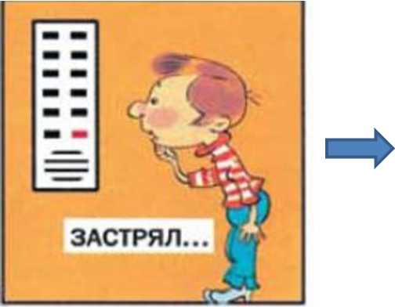
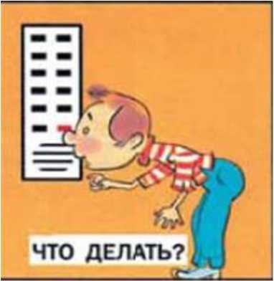

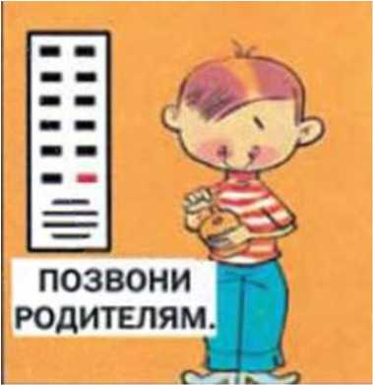
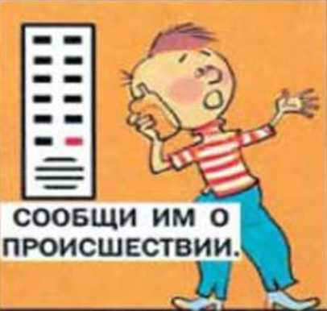

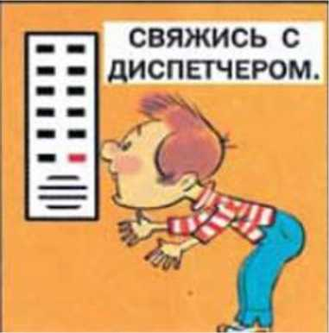
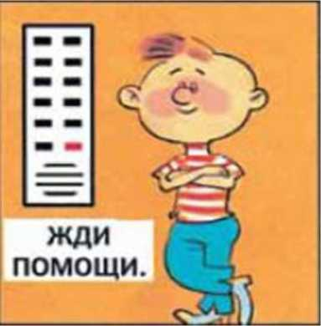

НЕ ЕЗДИТЬ С ЧУЖИМИ
ЛЮДЬМИ

ПРАВИЛА БЕЗОПАСНОСТИ В ЛИФТЕ ДЛЯ ДЕТЕЙ
6.
НЕ ПОЛЬЗУЙСЯ ЛИФТОМ
ПРИ ЗАДЫМЛЕНИИ

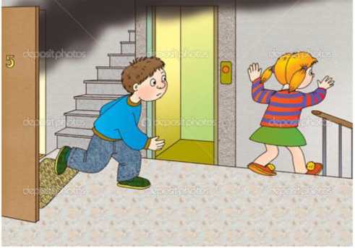
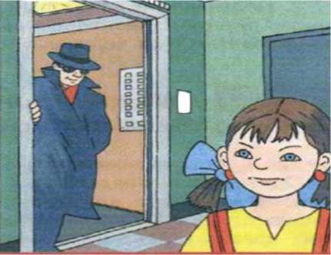

НЕ ПРЫГАТЬ В ЛИФТЕ
НЕ ПЫТАТЬСЯ ВЫБРАТЬСЯ
САМОСТОЯТЕЛЬНО

